Medienmitteilung 15.2.22

13. Natur- und Tierfilmfestival im Naturmuseum St.Gallen
Wo sich Haie und Hamster die Leinwand teilen

Von eiskalten Haien bis zum tropischen Regenwald Costa Ricas – kommendes Wochenende wird das Naturmuseum zum Kino. Präsentiert werden 24 Natur- und Tierfilme aus der ganzen Welt. Sie bieten überraschende Einblicke in die Vielfalt der Natur, thematisieren aber auch deren Gefährdung. Teil des Programms sind mehrere Preisträger des internationalen Filmfestivals «NaturVision».

Das Natur- und Tierfilmfestival gilt seit 13 Jahren als fixer Programmpunkt in der St.Galler Agenda. Am kommenden Wochenende vom 19./20. Februar 2022 ist es wieder so weit: die beiden Säle des Naturmuseums werden zum Kino. Auf der Leinwand sind 24 ausgewählte Filme des internationalen Filmfestivals «NaturVision» in Ludwigsburg zu sehen, dem grössten und ältesten Naturfilmfestival Deutschlands. Bei der Auswahl des Naturmuseums wird ein besonderes Augenmerk auf die unterschiedlichen Alters- und Interessengruppen gelegt. Entsprechend umfasst das Programm neben Dokumentationen über Tiere und Lebensräume auch Filme, welche auf deren Gefährdung eingehen.

Von Leopardenköniginnen, Superjägern und schmelzendem Packeis
Unter den präsentierten Filmen sind mehrere Werke, die in Ludwigsburg mit einem Preis ausgezeichnet wurden. Einer davon ist «Olimba – Königin der Leoparden», der in schönen und dramatischen Bildern vom Leben einer Leopardenmutter zwischen Jagd, Revierkampf und Mutterliebe erzählt. Das dreijährige Filmprojekt von Will und Lianne Steenkamp zeigt die Leopardenkönigin aus nächster Nähe und erhielt in Deutschland den Kamerapreis. Ein weiterer Höhepunkt ist die mit dem Deutschen Wildlife Filmpreis ausgezeichnete englische Dokumentation «Ocean Super Predators» von Jérome Julienne und John Jackson zu den ausgefeilten Jagdtechniken von Meeressäugern. Einen kritischen Blick auf die Folgen der Klimaerwärmung wirft das mit dem Deutschen Umwelt- und Nachhaltigkeits-Filmpreis ausgezeichnete Werk «Rentiere auf dünnem Eis» von Henry M. Mix und Boas Schwarz. Er geht der beunruhigenden Frage nach, was zwei Grad Erwärmung für die riesigen Gebiete am russischen Polarkreis bedeuten.

Auch junge Tierfilmfans willkommen
Seit den Anfängen des Natur- und Tierfilmfestivals wird bei der Filmauswahl auch an die jüngsten Kinobesucherinnen und -besucher gedacht. Kinderfilme sind im Programm mit einem speziellen Symbol gekennzeichnet. Darunter sind Filme wie «Der kleine Held vom Hamsterfeld» von Uwe Müller mit einem Einblick in das geheime Leben des Feldhamsters wie auch «Freche Viecher – Sittiche: Invasion der schrägen Vögel» von Herbert Ostwald oder «Wilde Tierkinder» des bekannten deutschen Naturfilmers Jan Haft.

Keine Reservation möglich
Wer bei den Publikumsmagneten auf jeden Fall im Kinosaal sitzen möchte, ist besser frühzeitig vor Ort: die Zahl der Sitzplätze pro Film ist aus feuerpolizeilichen Gründen beschränkt. Eine Reservation ist nicht möglich.
Vollständiges Filmprogramm:
https://naturmuseumsg.ch/wp-content/uploads/2022/01/Flyer_SG_2022_220103.pdf

Bildmaterial zum 13. Natur- und Filmfestival:

Bitte verwenden Sie sämtliche Bilder nur mit Nennung der Quelle.
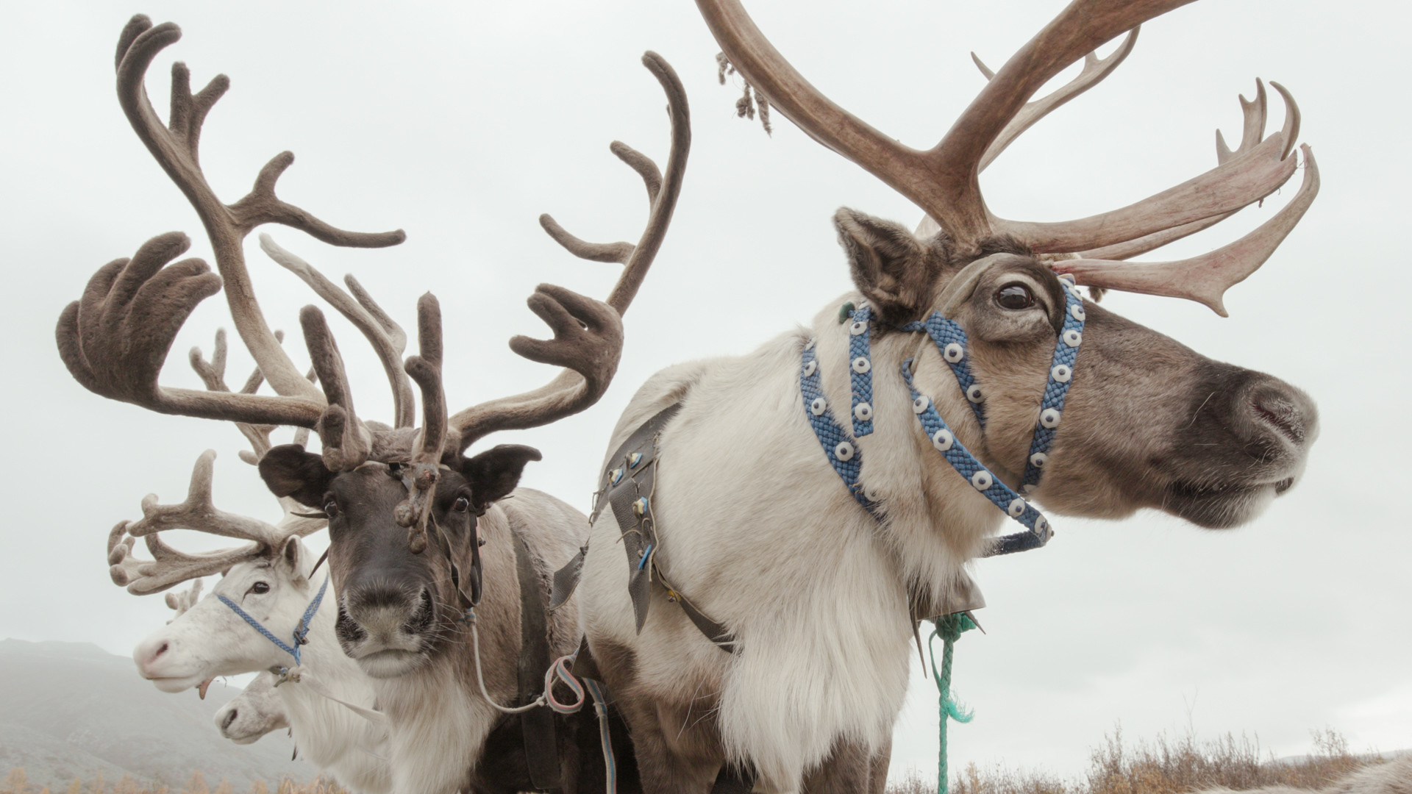
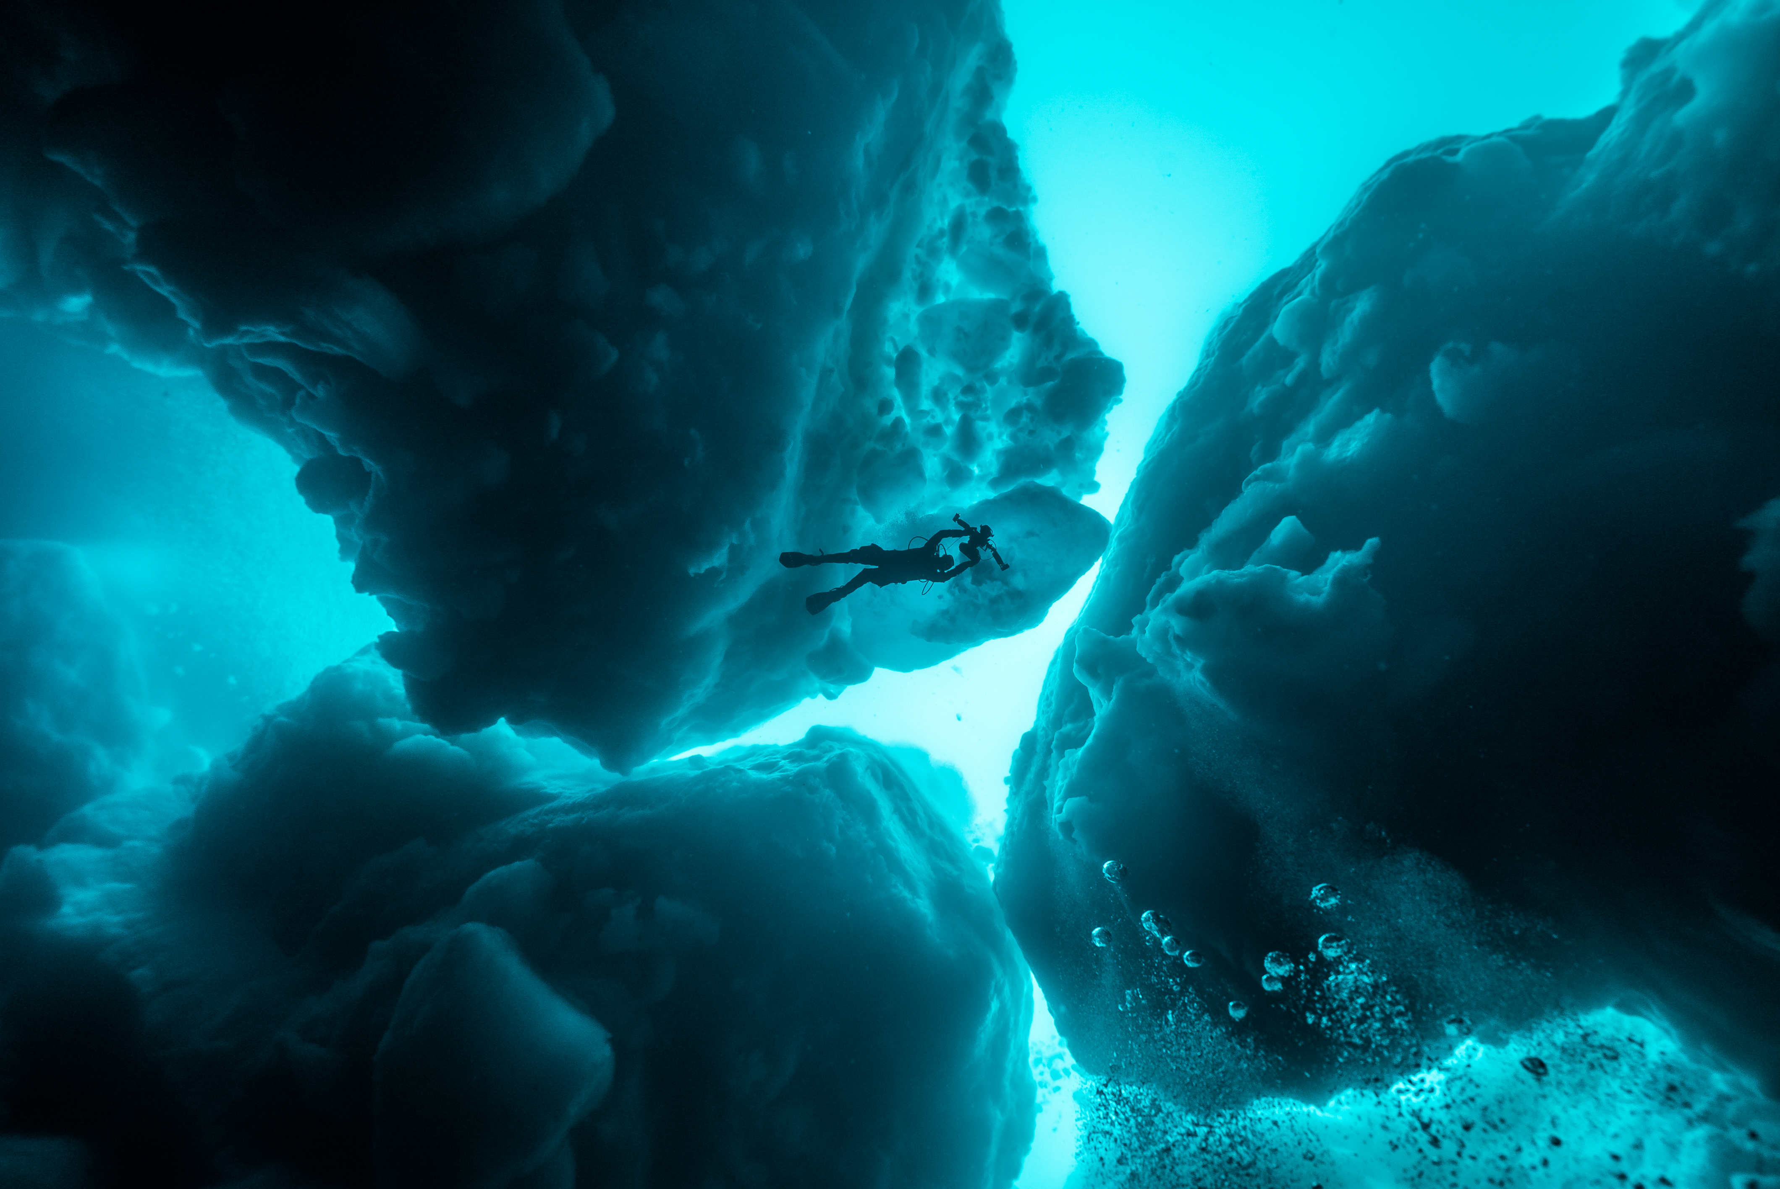
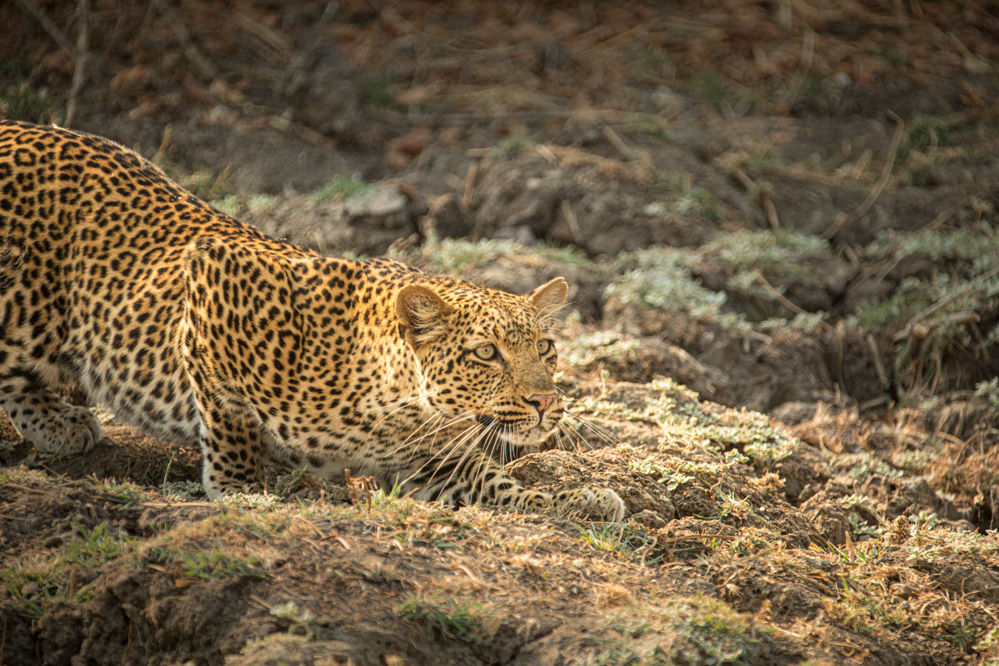

Bild 1 Bild 2 Bild 3

Bild 1: Der mit dem Deutschen Kamerapreis ausgezeichnete Film «Olimba – Königin der Leoparden» von Will und Lianne Steenkamp begleitet eine Leopardenmutter aus nächster Nähe.
Foto: zVg Filmfestival NaturVision / Olimba – Königin der Leoparden

Bild 2: Im Film «Haie eiskalt» folgt die Unterwasserkamerafrau Christina Karliczek den Haien des Nordens, um mehr über ihre faszinierenden Überlebensstrategien zu erfahren.
Foto: zVg Filmfestival NaturVision / Haie eiskalt

Bild 3: Die Dokumentation «Rentiere auf dünnem Eis» von Henry M. Mix und Boas Schwarz geht der beunruhigenden Frage nach, was zwei Grad Klimaerwärmung für die riesigen Gebiete am russischen Polarkreis bedeuten.
Foto: zVg Filmfestival NaturVision / Rentiere auf dünnem Eis

